Приложение №2
к Договору безвозмездного оказания услуг
от «___» _______________ 2025 г. № ____
Сведения о поступивших в приют для животных
животных без владельцев и животных, от права собственности на которых владельцы отказались,
в информационно-телекоммуникационной сети «Интернет»

Фото | Дата отлова | Населенный пункт и адрес отлова | Вид,  пол,  порода | Прибли-зительный возраст | Окрас, характерис-тика волосяного покрова | Наличие ошейника (шлейки), одежды, клетки, переноски, иного транспор-тировоч-ного устройства | Особые отметины и приметы | Наличие / отсутст-вие стерили-зации / кастра-ции | Физическое состояние животного, особенности походки, передвижения, в том числе вследствие травм | Присвоенный идентификационный номер при маркировании  и чипировании | Дата и причина выбытия животного из приюта
1 | 2 | 3 | 4 | 5 | 6 | 7 | 8 | 9 | 10 | 11 | 12
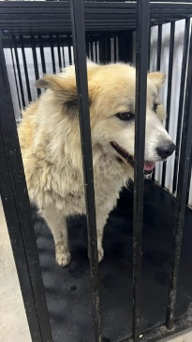 | 10.09.2025г. | Миасский ГО, ул.Городская | Собака,  сука,  б\п | 6л | Бело-рыжий | Нет | Вес 36 кг; высота в холке 45 см | Нет | Удовлетворительное | Бирка №RU141ab2263  Чип 643010153112250  Дело №413  Карточка учета № 1
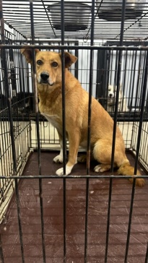 | 10.09.2025г. | Миасский ГО, ул.Станочная | Собака,  сука,  б\п | 2г | рыжий | Нет | Вес 26 кг; высота в холке 45 см | Нет | Удовлетворительное | Бирка №RU13846а912  Чип 64300537615843  Дело №413  Карточка учета № 2 | 16.09.2025 ПВ
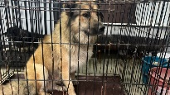 | 10.09.2025г. | Миасский ГО, пер.Автомеханический 5а | Собака,  кобель,  б\п | 4г | Рыже-черный | Нет | Вес 27 кг; высота в холке 45 см | Нет | Удовлетворительное | Бирка №RU12b456455  Чип 643070283169128  Дело №413  Карточка учета № 3
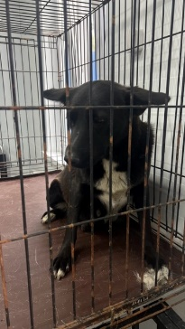 | 10.09.2025г. | Миасский ГО, ул.60 лет Октября 58 | Собака,  сука,  б\п | 5л | черный | Нет | Вес 23 кг; высота в холке 40 см | Нет | Удовлетворительное | Бирка №RU132458а45  Чип 643019871804150  Дело №413  Карточка учета № 4
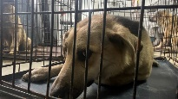 | 10.09.2025г. | Миасский ГО, пер.Автомеханический 5а | Собака,  кобель,  б\п | 6л | Рыже-черный | Нет | Вес 29 кг; высота в холке 46 см | Нет | Удовлетворительное | Бирка №RU144аbb933  Чип 643011695546171/643027570091427  Дело №413  Карточка учета № 5

